**Structure of HR database:**

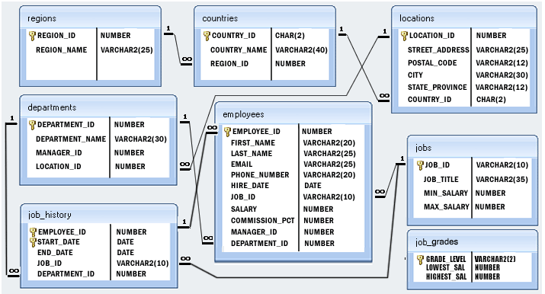

1. Имена полей/свойств меняем согласно code guidelines
2. Все ограничения для стрингов указываем через DataAnnotations
3. Все первичные ключи должны быть Identity